

REQUERIMENTO Nº _____/2019

Exmo. Sr. Presidente,
Exmo. Srs. Vereadores,
O Vereador que este subscreve, requer que, ouvida a casa e após os trâmites regimentais, seja enviada correspondência ao Prefeito Municipal Duílio de Castro, solicitando à pedido dos funcionários da Secretaria de Trânsito, a separação da Secretaria de Trânsito e de Obras, pois de acordo com os funcionários da Secretaria de Trânsito, tão junção é prejudicial ao trabalho da Secretaria.
Sala de Sessões, 11 de Outubro de 2019.
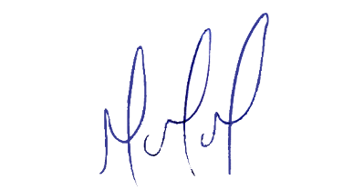
MILTON MARTINS
VEREADOR

JUSTIFICATIVA:

Necessário o atendimento do pedido supra, pois de acordo com os funcionários da Secretaria de Trânsito, em audiência pública realizada na Câmara Municipal, a junção das secretarias de trânsito e obras irá prejudicar o trabalho que vem sendo desenvolvido pela Secretaria de Trânsito.
Certo é que este fato merece total acolhida por parte desta Casa Legislativa, e, incisiva providência por parte dos agentes políticos responsáveis, aos quais se destina o presente Requerimento.

